13.05.2020 kl. VIII a
Opracowanie tematu (nie wpisujemy do zeszytu)

Trójkąty o kątach 90°, 45°, 45°
W geometrii bardzo często wykorzystujemy własności dwóch kluczowych trójkątów prostokątnych, których miary kątów to 45°,45°,90°. Przyjrzyjmy się własnościom tego trójkąta i sprawdźmy co dzięki nim jesteśmy w stanie obliczyć.
Własności trójkątów 45°,45°,90°
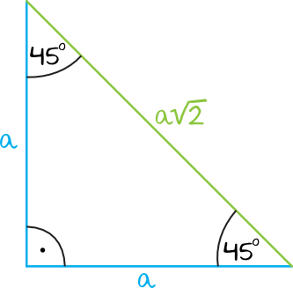
Jeżeli długości przyprostokątnych oznaczymy jako a to przeciwprostokątna będzie miała zawsze długość a$\sqrt{2}$. Przy okazji warto zauważyć, że taki trójkąt jest nie tylko prostokątny, ale jest też równoramienny.
Przykład: Oblicz obwód trójkąta o kątach 45°,45°,90°, wiedząc że jedna z przyprostokątnych ma miarę 4cm.
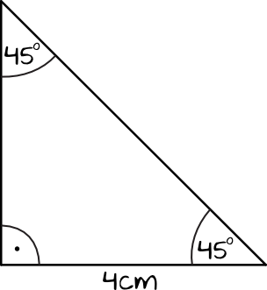
Trójkąt o kątach 45°,45°,90° jest trójkątem równoramiennym, więc tak naprawdę obydwie przyprostokątne mają tą samą miarę a=4cm.
Musimy teraz policzyć tylko długość przeciwprostokątnej, a będzie ona równa . Skoro a=4cm, to nasza przeciwprostokątna ma długość 4$\sqrt{2}$
Znamy już więc wszystkie wymiary trójkąta, zatem na sam koniec musimy obliczyć jeszcze jego obwód:
Ob. = 4cm + 4cm + 4$\sqrt{2}$ = 8cm + 4$\sqrt{2}$
Dla lepszego zrozumienia tematu, proponuję film:
https://www.youtube.com/watch?v=HeRHc2SiYFg
(Wpisujemy do zeszytu.)
Temat: Trójkąty o kątach 90°, 45°, 45°
Zad. 1 Oblicz obwód podanego trójkąta:
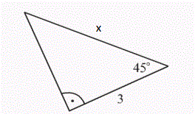

Zad.2 (Wykonują tylko chłopcy zdający egzamin)
Oblicz pole trójkąta o kątach 45°,45°, wiedząc że przeciwprostokątna ma długość 6$\sqrt{2}$

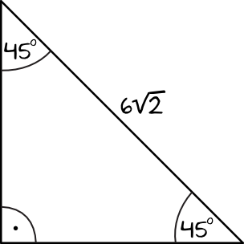

(Nie wpisujemy do zeszytu)
Zadania wykonaj w zeszycie, jeżeli z którymś zadaniem masz problem to poproś o pomoc rodzica lub je pomnij. Zadania odeślij do godziny 16.00 (email lub zdjęcie bw7406@gmail.com)
Podkreśl właściwe lub napisz literkę a, b, lub c w kwadracie przy temacie
Czy zadania wykonałeś:
A. samodzielnie,
B. z niewielką pomocą członków rodziny,
C. z dużą pomocą członków rodziny.

